**LAPORAN PROJEK**

**“Pemrograman Web”**



**DISUSUN OLEH:**

Yanuar Satria Gotama

Nim 2009106013

Kelas IF A / 2020

**Dosen Mata Kuliah**

Arda Yunianta, M.Eng

**PROGRAM STUDI INFORMATIKA**

**FAKULTAS TEKNIK**

**UNIVERSITAS MULAWARMAN**

**2020**

# **KATA PENGANTAR**

Puji syukur kami panjatkan kehadirat Tuhan YME yang telah memberikan rahmat serta karunia-Nya kepada kami sehingga dapat menyelesaikan laporan yang berjudul “Toko Alat Pancing” untuk mata kuliah Algoritma Pemrograman Lanjut ini tepat pada waktunya.

Kami ucapkan terima kasih yang sebesar-besarnya kepada semua pihak yang telah banyak membantu kami dalam penyusunan makalah ini, terkhusus kepada:

1. Kepada Bapak Prof. Dr. H. Masjaya, M.Si selaku Rektor Universitas Mulawarman yang telah memberikan kesempatan kepada kami untuk mengikuti perkuliahan di Universitas Mulawarman.
2. Kepada Bapak Ir. Muhammad Dahlan Balfas, S.T, M.T selaku dekan Fakultas Unmul yang telah memberikan kesempatan kepada kami untuk mengikuti perkuliahan di Fakultas Teknik.
3. Kepada Ibu Indah Fitri Astuti, S.Kom., M.Cs selaku Plt. Kepala Program Studi Informatika yang telah memberikan kami kesempatan agar dapat mengikuti perkuliahan pada jurusan Informatika.
4. Kepada Bapak Arda Yunianta, M.Eng selaku dosen dari mata kuliah Pemrograman Web di program studi Informatika yang telah memandu kami dalam pembelajaran dari pembuatan makalah ini.
5. Kepada orang tua yang telah memberi kami dukungan dan bantuan material dan moral dalam pembuatan makalah ini.

Samarinda, Oktober 2021

Yanuar .S.G

## DAFTAR ISI

KATA PENGANTAR 2

DAFTAR ISI 3

BAB I 5

BAB II 6

BAB III 7

BAB IV 8

BAB V 9

BAB VI 4

**BAB I**

**INTRODUCTION**

* 1. **Latar Belakang**

Website yang saya buat merupakan website yang bertema sebuah Toko, didalamnya berisi mengenai produk yang berada di Toko Online saya dan ada juga beberapa tips mengenai berbelanja online yang aman dan saya mencantumkan juga contact person di website tersebut.

## BAB II

## THEORIES SUPPORT

## 1.1 Konsep dan Teori Di tugas ini saya menggunakan HTML, CSS, pemrograman PHP.

Didalam HTML saya menggunakan:

- <head> : sebagai header

- <body> : sebagai bagian body

- <title> : sebagai judul

- <p> : sebagai paragraf

- background-color : untuk mengubah warna background

- <a href> : untuk mencantumkan link

- <img src> : untuk mencantumkan gambar

- <table> : untuk membentuk tabel

- <td align> : untuk mengatur posisi text dalam tabel

- <td cosplan> : untuk membuat tabel yang memilik sub tabel dibawahnya

- <td rowspan>: untuk membuat tabel yang memiliki sub tabel disamping

- <form> : untuk membuat form yang bisa untuk menginput data

- <div> : untuk memanggil fungsi yang telah dibuat di css

- <li> : untuk membuat list

- <footer> : untuk sebagai penutup

- <im src> : untuk memanggil file foto dari tempat penyimpanan

‘

Didalam CSS saya menggunakan:

* color
* background-color
* widht
* margin
* border
* padding
* align
* background-image
* background-size

Didalam PHP saya menggunakan:

* If
* Echo
* Isset
* Input
* FORM
* Body
* Value
* Type

## BAB III

## IMPLEMENTATION

**3.1 Tampilan Program**

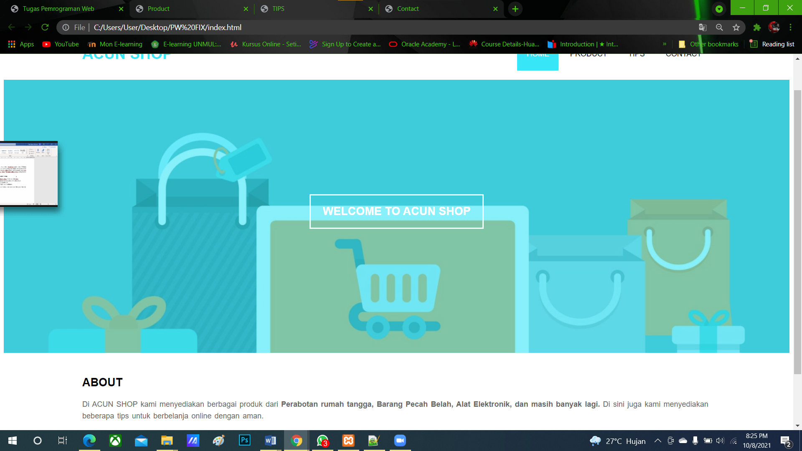

Pada gambar pertama berisi header dan footer kemudian ada juga about yang berisi mengenai Website tersebut.

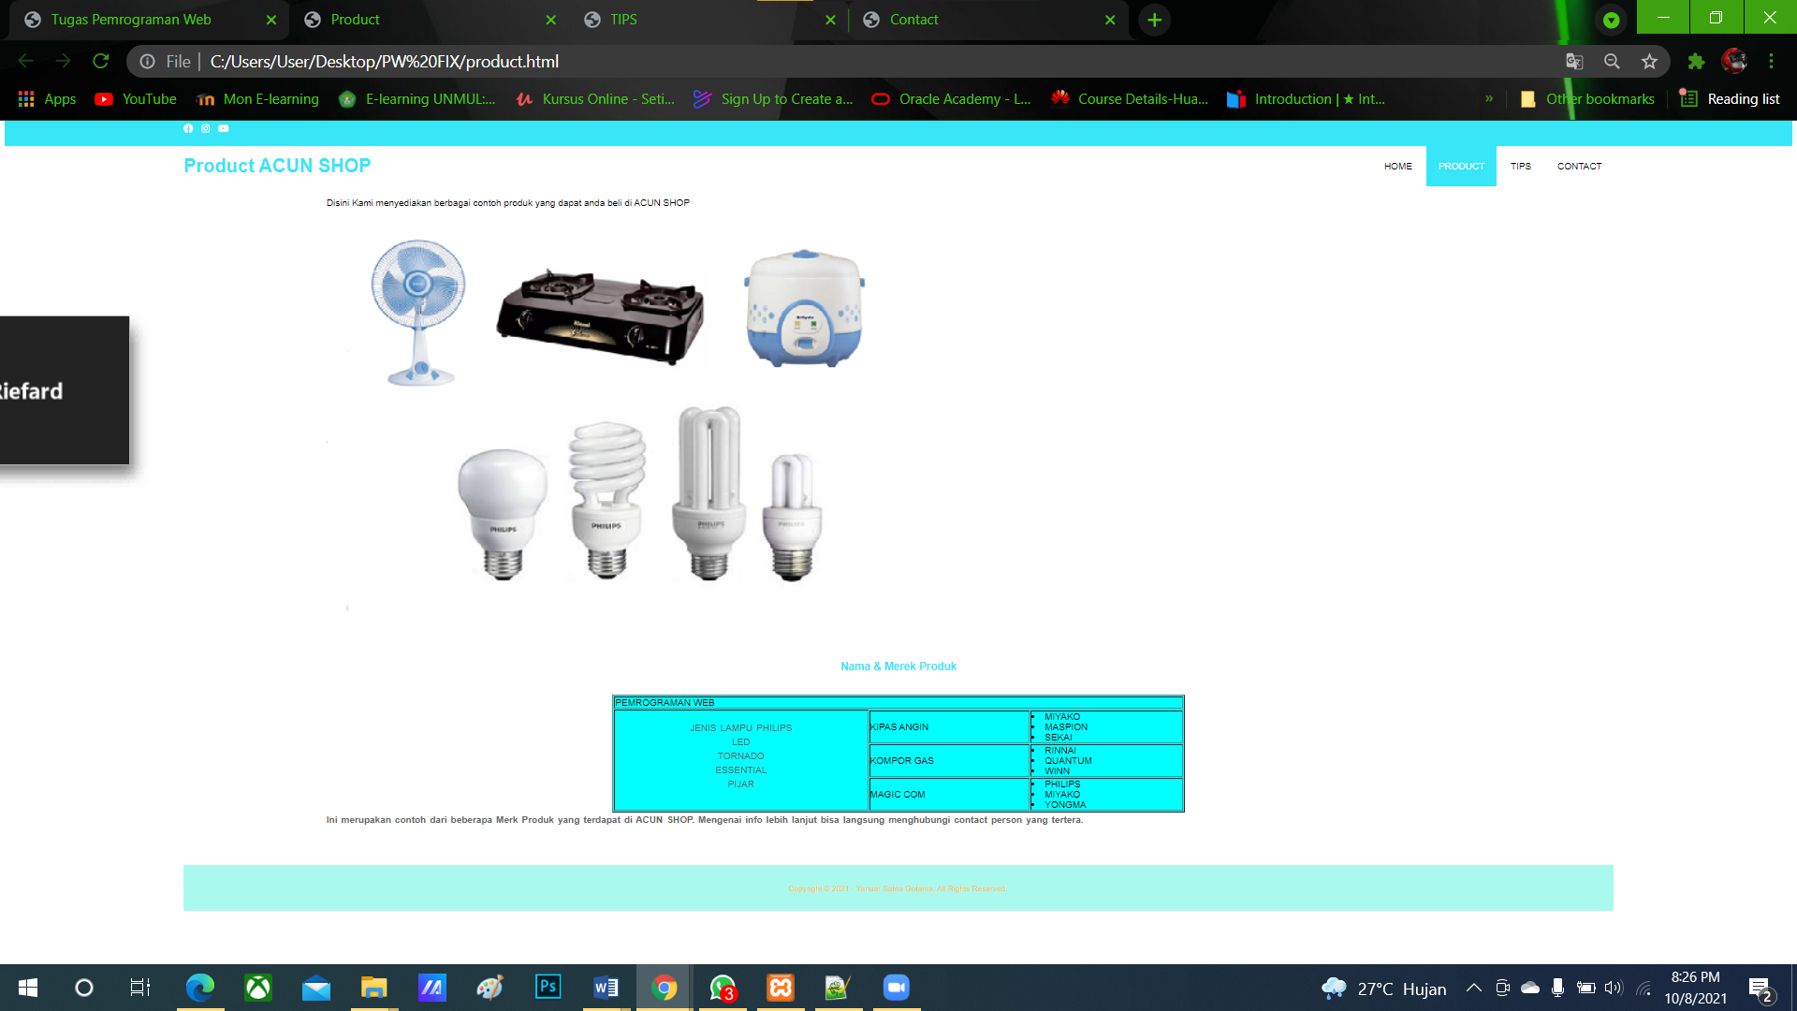

Pada gambar kedua terdapat menu product yang berisi beberapa foto produk yang saya promosikan dan juga detail mengenai barang-barang yang saya promosikan.

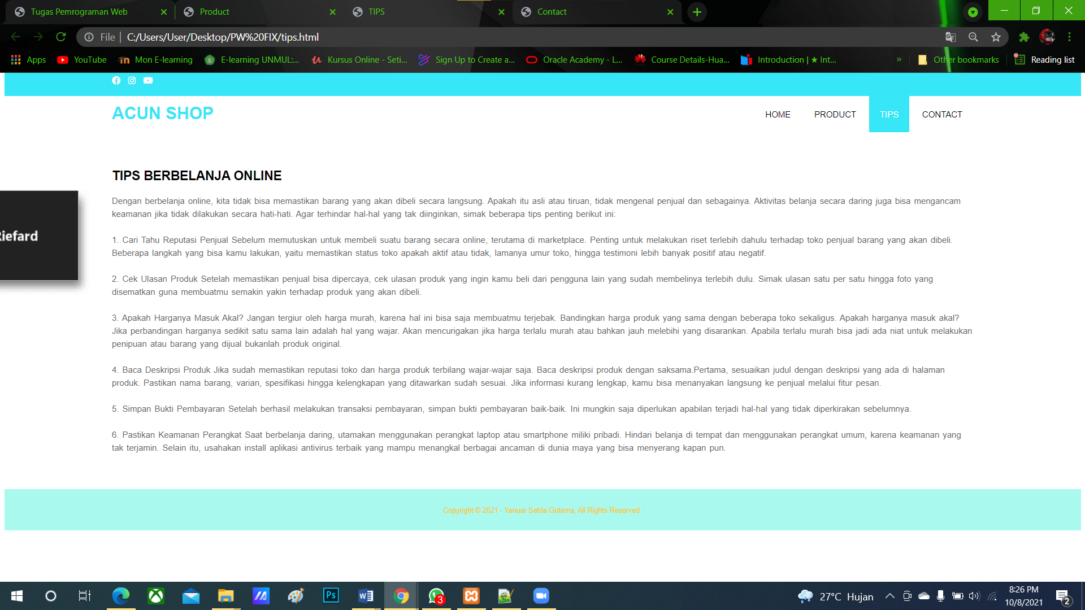

Kemudian pada gambar ke 3 terdapat menu tips yaitu Tips dalam Berbelanja Online yang aman.

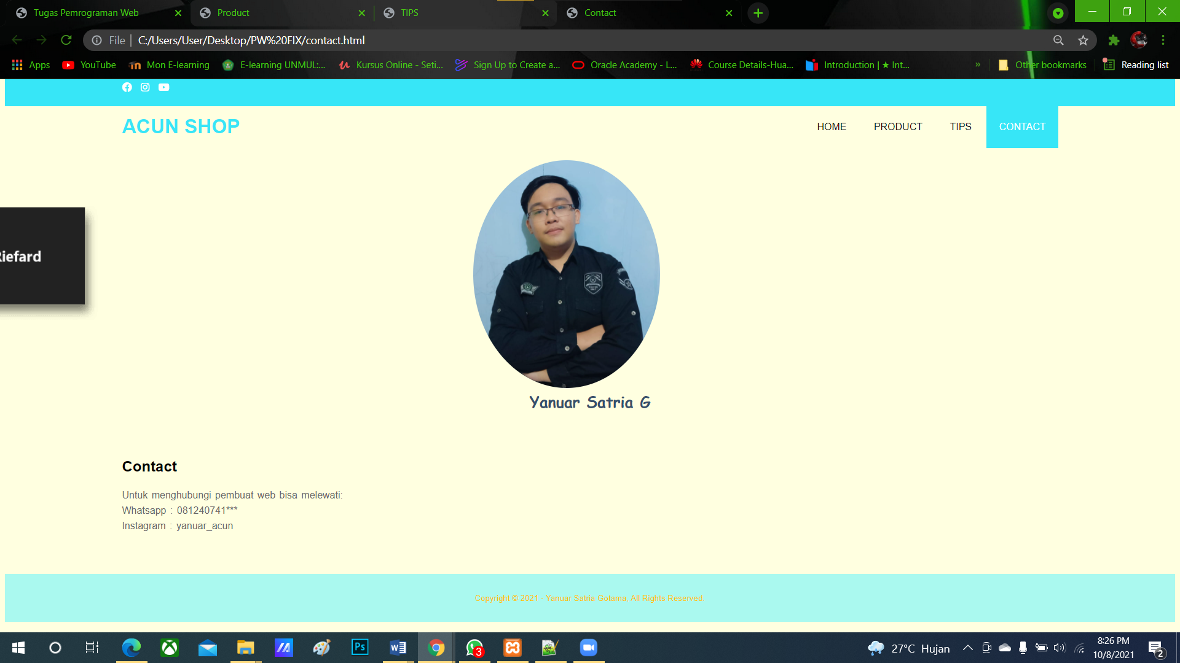

Dan pada gambar terakhir terdapat contact person yang berisi foto pembuat web lalu ada contact person dari pembuat web.

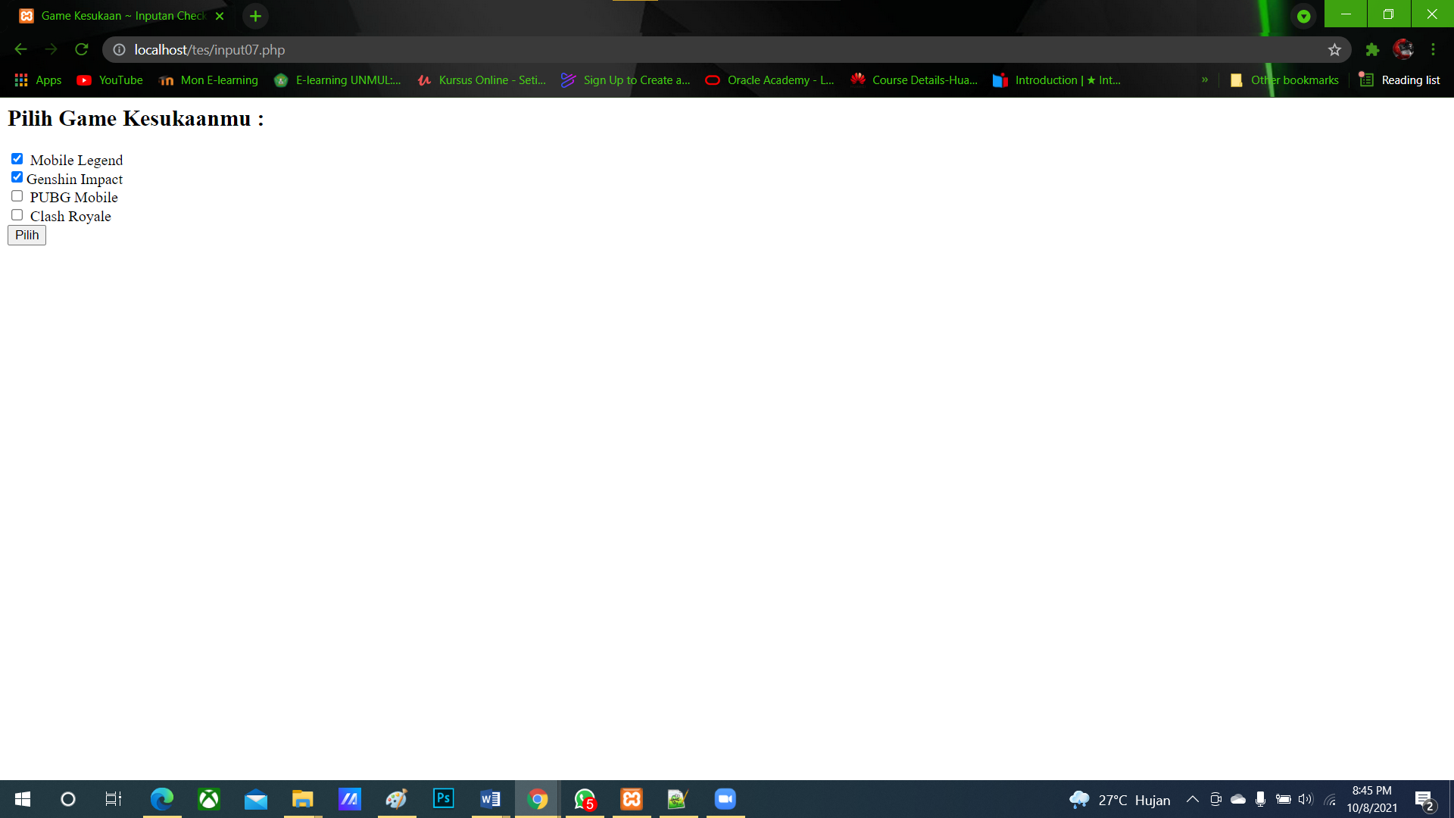

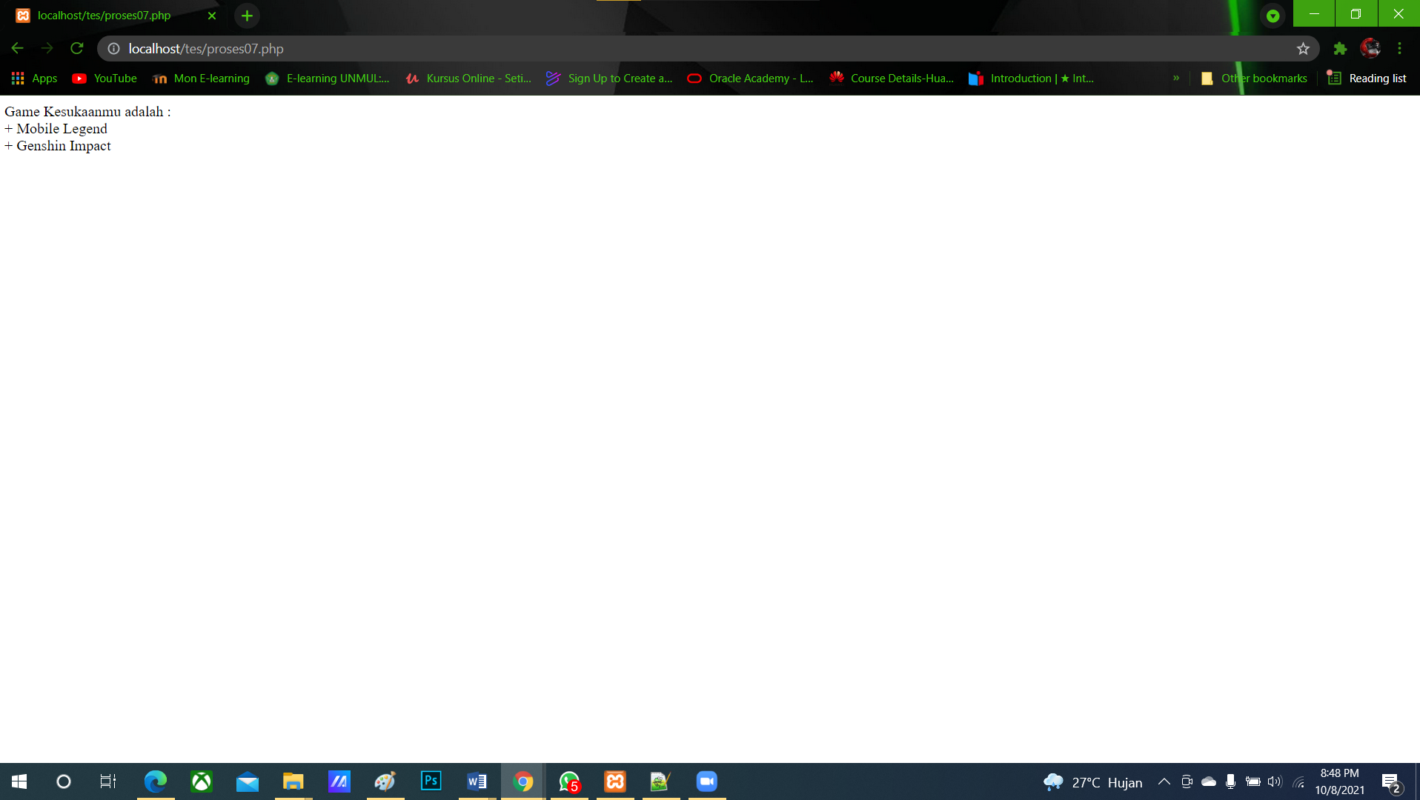

## BAB IV

## CODE EXPLANTAION

**4.1 Penjelasan Kode**

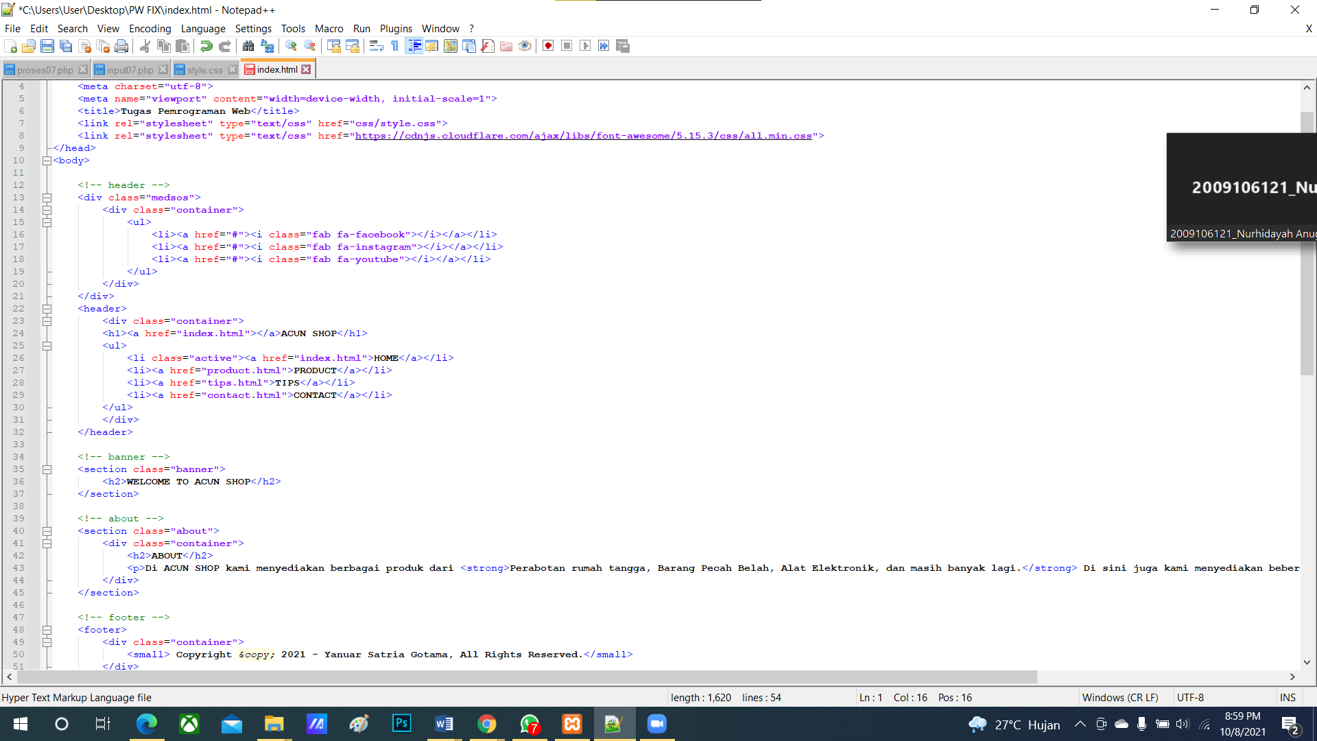

Yang pertama ada bagian head, disini untuk default data yang akan dipakai untuk code selanjutnya dan juta ada title untuk mengubah nama web pada tab.

Kemudian ada Header, disini berisi tentang susunan website pada bagian atas seperti menu, judul dan social media. Pada menu akan dicantumkan link yang akan menuju ke link yang membuka halaman pada file html yang lainnya.

Lalu ada banner yang berini tampilan pada bagian yang paling depan dan ada bagian about yang menjelaskan isi dari website tersebut.

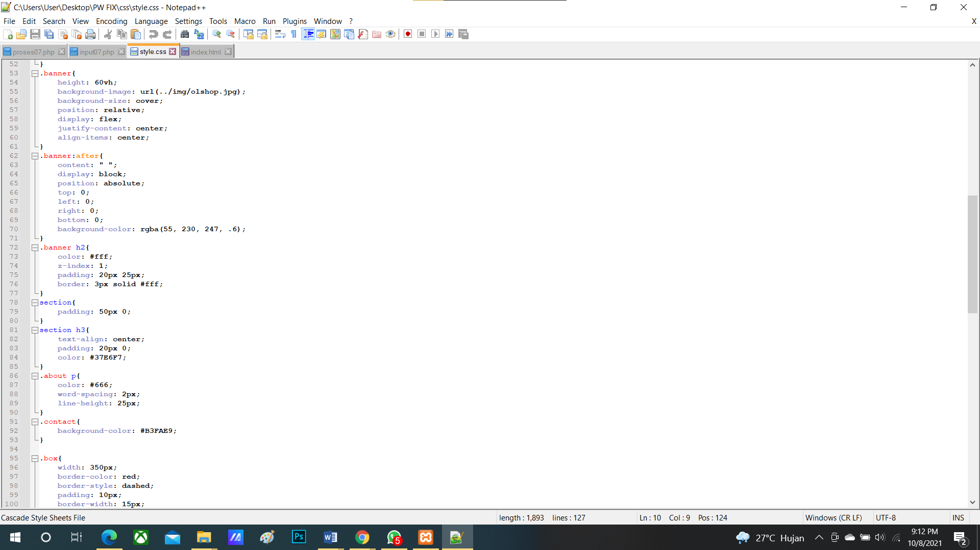

Pada file css disini terdapat banyak fungsi yang berfungsi sebagai default yang akan digunakan pada file html yang saya buat. Disini code yang dimasukkan akan mengubah background, font, warna, posisi, dan juga ukuran border, kepadatan web , garis, dan juga jarak.

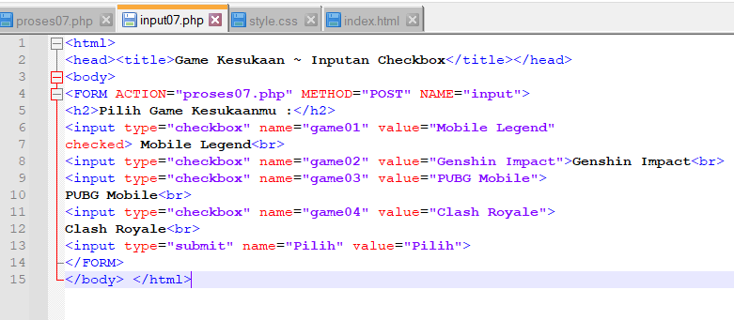

Pada file php disini terdapat beberapa bagian yaitu head title sebagai judul lalu ada checkbox yang berfungsi untuk membuat bentuk checkbox sebagai pilihan pada layar, lalu ada value untuk mengisi nilai dari variabel, lalu ada submit untuk membentuk tombol submit pada tampilan.

**BAB V**

**REFERENCES**

[**https://www.malasngoding.com/download-ebook-belajar-html-dan-css-dasar-gratis/**](https://www.malasngoding.com/download-ebook-belajar-html-dan-css-dasar-gratis/)

[**https://endangcahyapermana.files.wordpress.com/2016/03/belajar-html-dan-css.pdf**](https://endangcahyapermana.files.wordpress.com/2016/03/belajar-html-dan-css.pdf)

[**https://adoc.pub/modul-1-html-dan-css.html**](https://adoc.pub/modul-1-html-dan-css.html)

Arda-Yunianta,M.Eng_pertemuan-2-dan-3-HTML-dan-CSS.pdf

Arda-Yunianta,M.Eng_5-php-dasar (1).pdf

[**https://www.niagahoster.co.id/blog/pengertian-php/**](https://www.niagahoster.co.id/blog/pengertian-php/)

[**https://www.techfor.id/kumpulan-kode-kode-program-php-beserta-fungsi-dan-contohnya/**](https://www.techfor.id/kumpulan-kode-kode-program-php-beserta-fungsi-dan-contohnya/)

[**https://cdnjs.cloudflare.com/ajax/libs/font-awesome/5.15.3/css/all.min.css**](https://cdnjs.cloudflare.com/ajax/libs/font-awesome/5.15.3/css/all.min.css)

## BAB VI

**REFERENCES**

<https://www.petanikode.com/python-mysql/>

<https://belajarpython.com/tutorial/akses-database-python>

<https://www.petanikode.com/tutorial/python/>

<https://ngodingdata.com/select-mysql-dengan-python/>